Главе Слюдянского

муниципального образования

от _____________________ФИО.

Контактный телефон___________

**Заявка**

**о согласовании с администрацией Слюдянского городского поселения создания места (площадки) накопления твёрдых коммунальных отходов**

**на территории Слюдянского муниципального образования**

Прошу согласовать создание места (площадки) накопления твёрдых коммунальных отходов на территории Слюдянского муниципального образования:

1. Данные о предполагаемом нахождении места (площадки) накопления ТКО:

1.1. Адрес:_______________________________________________________

1.2. Географические координаты:___________________________________

2. Данные о технических характеристиках предполагаемого места (площадки) накопления ТКО:

2.1. покрытие:____________________________________________________

2.2. площадь:____________________________________________________

2.3. количество планируемых к размещению контейнеров и бункеров с указанием их объема:_____________________________________________________

3. Данные о собственнике планируемого места (площадки) накопления ТКО:

3.1. для ЮЛ:

- полное наименование:_________________________________________

- ОГРН записи в ЕГРЮЛ:_______________________________________

- фактический адрес:___________________________________________

3.2. для ИП:

- Ф.И.О.:______________________________________________________

- ОГРН записи в ЕГРИП:________________________________________

- адрес регистрации по месту жительства:__________________________

3.3. для ФЛ:

- Ф.И.О.:______________________________________________________

- серия, номер и дата выдачи паспорта или иного документа, удостоверяющего личность:______________________________________________

- адрес регистрации по месту жительства:__________________________

- контактные данные:___________________________________________

4. Данные о предполагаемых источниках образования ТКО, которые планируются к складированию в месте (на площадке) накопления ТКО:

4.1. сведения об одном или нескольких объектах капитального строительства, территории (части территории) поселения, при осуществлении деятельности на которых у физических и юридических лиц образуются ТКО, планируемые к складированию в соответствующем месте (на площадке) накопления ТКО: ____________________________________________________________________________.

К заявке прилагается:

1. Схема размещения места (площадки) накопления ТКО на карте масштаба 1:2000.

Заявитель подтверждает подлинность и достоверность представленных сведений и документов.

Заявитель:

«___» ___________ 20__ года _________________/ __________/

**ПРИМЕР!**

**Схема расположения площадки накопления ТКО**

Иркутская область, Слюдянский район, г. Слюдянка, _________

(адрес площадки)

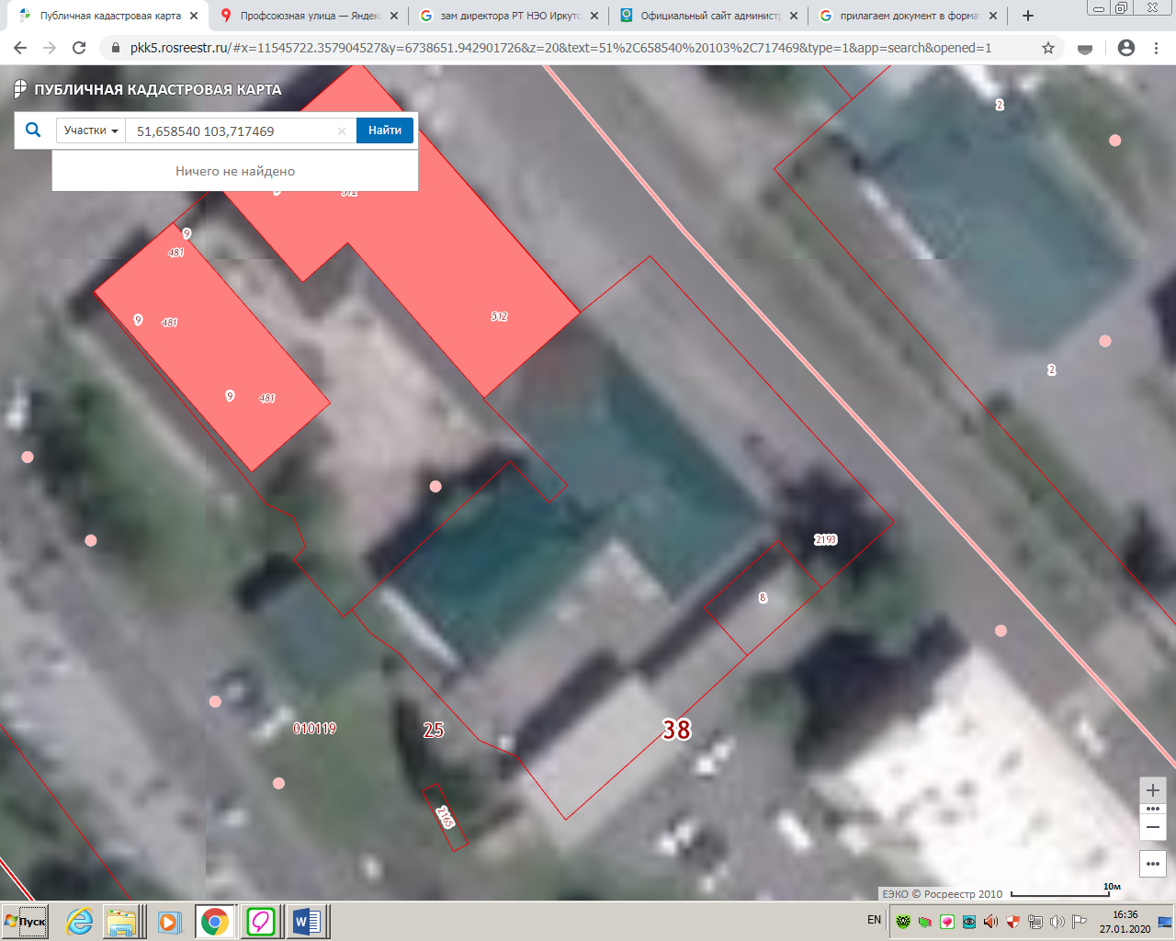

(Показать на схеме где расположенна площадка)

**Пояснительная записка к схеме расположения площадки накопления ТКО**

**по адресу: Иркутская область, Слюдянский район, г. Слюдянка, ______________**

(адрес площадки)

Контейнерная площадка будет находиться на расстоянии от:

- водонапорной башни - ___м

- детской игровой площадки – ___ м.

- спортивной площадки – ____м

- начальной общеобразовательной школы – ____ м.

- границ земельных участков жилых домов – 27 м.

- МКД - _____м

- от административного здания – 5 м.

Источниками образования ТКО – _____________________________________________________

Контейнерная площадка будет обустроена, согласно требованиям, СанПиН 2.1.2.2645-10, а именно по всей площади бетонное покрытие толщиной не менее 100 мм, ж/бетонное ограждение. На данной площадке планируется размещение 3-х контейнеров вместимостью 0,75 куб.м. серого цвета. Подъездной путь для транспорта имеется.